**I.E San Miguel**

Ciencia y Tecnología

**¿De qué manera podemos concientizar a nuestra comunidad para generar un cambio significativo en el cuidado del agua?**

|  |  |
| --- | --- |
| **Alumnos:**   * Culquicondor Purizaca Jesús Mateo. * Gil Sánchez Kiara Ximena. * Chinguel Chanta María de Jesús. * Chunga Timana Abraham Manuel. * Guerrero Molina Antonella. * Gallo Chapillique Richard Mattius. * Morales Cueva Daniel Junior. * Arcela Ancajima José Daniel. | **Grado y Sección:** 5to “A”.  **Docente:**  Canales Montenegro Luz María. |

Piura – Perú

**Contenido**

I. Introducción 1

II. Estrategias Pedagógicas y Educativas 3

A. Incorporación en el Currículo y Proyectos Escolares 3

B. Acciones Comunitarias y Formación de Promotores 3

III. Implementación de Políticas y Vigilancia 4

C. Vigilancia y Calidad del Agua 4

D. Gestión y Regulación 4

IV. Barreras y Desafíos 5

V. Propuesta de acción: Creación de Brigadas del Agua en la comunidad 5

VI. Conclusiones 6

VII. Anexos 8

VIII. Referencias 11

# Introducción

El agua ha sido esencial desde siempre, a lo largo de la historia ha cumplido diferentes labores completamente necesarias, estás varían entre alimentarnos, asearnos, trabajar, etc. Sin embargo, hoy en día, la relación con este recurso es bastante estrecha y contradictoria, porque es ahora cuando más la necesitamos, cuando perdemos cuidado del uso eficiente que realmente se le está dando, como si fuera un recurso infinito.  
La crisis hídrica no es un asunto lejano y mucho menos ajeno a nosotros, es una realidad que toca la puerta de las comunidades, que son víctimas de ellas mismas y de aquellos que deberían garantizar el acceso al recurso, la escases, ya no es un problema netamente de regiones áridas, actualmente, afecta tanto a grandes ciudades, como a pequeños pueblos rurales. Según la ONU, son más de 2000 millones, aquellas personas que no tienen acceso seguro al agua potable (López-Morales et al., 2020), hecho que refleja la magnitud del desafío que enfrentamos ya no solo como población de un lugar específico, si no, como humanidad.  
Yendo más allá de lo estadístico, esta problemática tiene un rostro humano, porque es detrás de cada dato que una familia tal vez no tiene agua para cocinar, o un niño en una escuela para utilizar los servicios higiénicos, un agricultor que pierde sus cosechas por sequías y comunidades enteras que ven no solo el agua, si no, la esperanza, perderse en la nada. No se trata de un problema ambiental más, sino, de una cuestión ética y social: cuidar el agua, es cuidar la dignidad e integridad de las personas.  
Es en este contexto, en el cual surge la pregunta: ¿Cómo podemos concientizar a nuestras comunidades para generar un cambio significativo en el cuidado del agua?, la respuesta no es simple y única, pero busca enfocarse en el trabajo conjunto de la educación, la comunicación, las políticas públicas y la participación ciudadana. Concientizar no es meramente informar, si no, es inspirar y movilizar a aquellos que creen en el cambio, es lograr que las personas entiendan que cada acción, tiene un impacto, no solo en sus vidas, si no, en la de los demás.  
El reto que estamos afrontando no es exclusivamente técnico ni político, abarca algo más profundo, la vida. La idea consiente sobre el valor del agua, es una que debe plantarse desde la niñez, reforzarse en la juventud y mantenerse a lo largo del resto de la vida de cada persona, es un proceso que garantiza la trascendencia de una cultura colectiva de cuidado. Solo así es como podremos garantizar que este recurso se mantenga fluyendo, no como una amenaza escasa, si no, como símbolo de esperanza para la comunidad.

# Estrategias Pedagógicas y Educativas

## Incorporación en el Currículo y Proyectos Escolares

La educación es el pilar fundamental para fomentar una cultura del agua que realmente haga un cambio que perdure. Las estrategias que queramos emplear deben ser integrales y estar enfocadas en generar nuevos conocimientos, conciencia y compromiso de cambio de hábitos y actitudes desde edades tempranas a lo largo de la vida comunitaria de la persona.

Es fundamental integrar la educación ambiental en el currículo escolar para desarrollar la conciencia sobre la escasez hídrica y la preocupación por la crisis ambiental (Gómez & Vargas, 2022). Alrededor del 92% de los estudiantes demuestran estar conscientes de la crisis hídrica en su región, y el 85% están dispuestos a modificar sus hábitos de ahorro de agua, lo que subraya la importancia de este enfoque (Gómez & Vargas, 2022).

Las instituciones educativas pueden implementar proyectos de investigación sobre el uso del agua, realizar actividades de reforestación y organizar visitas a reservas naturales como parte de su estrategia pedagógica (Téllez et al., 2023). La inclusión de temas ambientales en el ámbito escolar, junto con charlas y conferencias extracurriculares, son estrategias que han sido identificadas como vitales para la gestión del desperdicio (Téllez et al., 2023).

## Acciones Comunitarias y Formación de Promotores

Para llegar a toda la población, es necesario ir más allá del aula. Se pueden llevar a cabo acciones educativas de prevención que involucren a la comunidad, como la formación de promotores de salud y la implicación de estudiantes para que actúen como portadores de información en sus vecindarios, llevando el mensaje a zonas con menor acceso (Hernández et al., 2022).

La promoción de prácticas sostenibles a través de campañas de limpieza, reducción del uso de plásticos y creación de materiales educativos son pasos esenciales para la concientización (Téllez et al., 2023). También es de suma importancia crear un marco de responsabilidad, cosa que puede lograrse a través de canales de comunicación que promuevan el trabajo cooperativo y la participación ciudadana activa (Téllez et al., 2023).

# Implementación de Políticas y Vigilancia

## Vigilancia y Calidad del Agua

La vigilancia constante de la calidad del agua, desde la fuente hasta el consumo humano, debe ser una prioridad de política pública (Segura, 2018). Mejorar la conciencia individual, familiar, comunitaria y empresarial es una estrategia que, junto con la participación de las autoridades sanitarias, facilita el proceso de cambio para lograr los Planes de Seguridad del Agua (PSA) a nivel de servicios y de cuenca (Segura, 2018).

## Gestión y Regulación

La regulación administrativa y la cooperación de las partes interesadas son vitales. Se deben establecer políticas claras sobre la correcta gestión de residuos, la conservación del agua y el consumo energético óptimo, lo que podría incluir la verificación por terceros para asegurar el buen funcionamiento de las iniciativas de sostenibilidad (Téllez et al., 2023).

Es necesario fortalecer las capacidades técnicas y la autosuficiencia financiera de los organismos operadores de agua. Son estrategias como la del tratamiento de aguas residuales, las que fomentan el reúso del recurso, el aumento de la cobertura de servicios en zonas rurales y urbanas, y finalmente, la mejora de la calidad del agua suministrada, elementos que son clave para una cultura sostenible (Asuad, 2010).

# Barreras y Desafíos

Incluso con voluntad de cambio, existen obstáculos que hacen que la eficiencia de concientizaciones y prácticas del cuidado del agua, se , se vea limitada.

Uno de esos principales obstáculos que han podido ser identificados por docentes, es la falta de recurso educativos adecuados y la ausencia de formación especializada en temas ambientales, lo que retrasa la correcta implementación de una educación ambiental (Gómez & Vargas, 2022).

De igual manera, el manejo incorrecto de parte de las instituciones, la falta de regulación estatal y la mala organización del proceso de purificación de agua residuales, son algunos de los factores que limitan la gestión efectiva del agua (Hernández et al., 2022). Las limitaciones mencionadas, son las que no solo reflejan las deficiencias estructurales, también reflejan la necesidad de fortalecer el enfoque educativo y la participación ciudadana que promueva un cambio sostenible.

# Propuesta de acción: Creación de Brigadas del Agua en la comunidad

Una acción concreta y sostenible, que genere un cambio significativo en el cuidado del agua, sería la creación de Brigadas Comunitarias del Agua, las cuales estarían conformadas por miembros de las comunidades. Estas brigadas tendrían como objetivo vigilar, educar y promover el uso de prácticas sostenibles en la comunidad, ya sean instituciones, hogares y en general en espacios públicos o que influyan en la comunidad.

Téllez señala que (Téllez et al. 2023), la formación de promotores ambientales en las comunidades, fomentan la apropiación de prácticas sostenibles con mayor eficiencia, esto se debe a las personas que las usan, ya que genera confianza.

Las brigadas tendrían los siguientes enfoques:

* Monitorear la comunidad: acciones como registro y reporte de fugas, de situaciones de desperdicio y contaminación del recurso.
* Educar directamente sobre temas ambientales: ya sea a través de charlas, ferias o visitas informativas en hogares y escuelas de la comunidad o cercanos.
* Practicar acciones sencillas: tales podrían ser campañas de reforestación, de limpieza o de reutilización de agua.

Según Segura (2018), la sostenibilidad del agua, será posible meramente si se articula, la vigilancia ciudadana, con políticas públicas, por que es entonces cuando reforzaremos nuestro sentido de corresponsabilidad. Por lo mismo, esta propuesta busca fortalecer y empoderar a la comunidad, promoviendo un cambio real.

# Conclusiones

La concientización sobre el cuidado del agua, es un proceso bastante complejo, que exige, mas que conocimiento, un compromiso de empatía y acción. A lo largo de este informe, se a expuesto como la educación ambiental, las políticas públicas y la participación ciudadana, son pilares fundamentales para un cambio realmente significativo.

Ya que no se trata solo de enseñar a ahorrar agua, sino, de reconstruir el vinculo emocional y ético con el entorno, tratar de entender que cada pequeña decisión, tiene un impacto directo en la vida diaria de las personas.

La experiencia señala que el cambio se vuelve posible, cuando los afectados se vuelven parte del cambio. Por lo mismo las estrategias deben ir acompañadas de participación activa y proyectos que beneficien a la comunidad, como las Brigadas Comunitarias del Agua, que fortalecen el sentido de pertenencia y responsabilidad.

Finalmente decir que en cada gota de agua se reflejan memorias y concientizar sobre su cuidado es sembrar esperanza de un futuro mejor.

# Anexos

1. Pega de afiches en espacios públicos

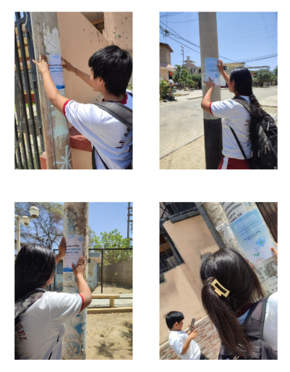

1. Concientizaciones a personas de la comunidad del asentamiento humano José Olaya

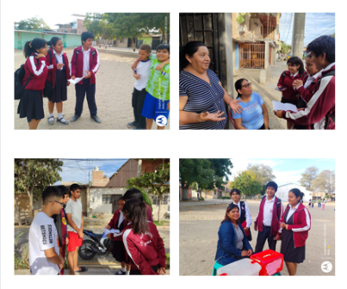

1. Situaciones donde no se practiquen una buena cultura del agua en la comunidad

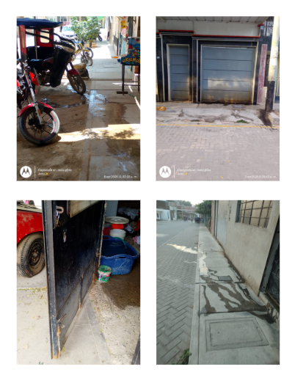

# Referencias

Asuad, N. M. (2010). *El acceso al agua y saneamiento: Un problema de capacidad institucional local. Análisis en el estado de Veracruz.* Región y Sociedad, 22(2), 65–103. <https://doi.org/10.22152/regsoc.v22i57.265>

Gómez, P. C., & Vargas, M. A. V. (2022). *Conciencia ambiental en estudiantes de básica y bachillerato: estrategias para abordar la escasez de agua.* Revista Scientific, 7(2), 2067–2084. <https://doi.org/10.5281/zenodo.13826192>

Hernández, D. A. R., Álvarez, O. B., Cruz, Y. V., & González, M. P. C. (2022). *Acciones educativas de prevención para evitar la contaminación.* Revista Cubana de Tecnología de la Salud, 13(5), 158–164. <http://scielo.sld.cu/scielo.php?script=sci_arttext&pid=S1990-86442022000500158>

Segura, R. A. M. (2018). *Calidad del agua y desarrollo sostenible.* Revista Peruana de Medicina Experimental y Salud Pública, 35(2), 173–174. <http://www.scielo.org.pe/scielo.php?script=sci_arttext&pid=S1726-46342018000200019>

Téllez, R., Pérez, S. M., Pérez, C. S. M., & Cevallos, G. L. (2023). *Prácticas sostenibles y conciencia ambiental: Estrategias para la conservación del medio ambiente.* Revista Kirkos, 8(1), 287–302. <https://doi.org/10.35381/r.k.v8i1.2791>

Villalobos, A. J., Vivas, J. C., & Viloria, N. J. (2024). *Desarrollo sostenible y el derecho al agua: Una perspectiva global.* Revista Scientific, 9(2), 35–51. [https://ve.scielo.org/scielo.php?script=sci_arttext&pid=S2542-33712024000200035](https://ve.scielo.org/scielo.php?script=sci_arttext&pid=S2542-33712024000200035&utm_source=chatgpt.com)